Вариант - 5

1. **Постановка задачи**

Найти преобразование Фурье от функций



, используя формулу



Написать программу на языке высокого уровня, реализующую численное обращение преобразования Фурье



для полученных функций. Полученное численное решение сравнить с исходной функцией.

1. **Найденный вид функции** 

Q(a) = (2 *I *Pi*a*sin(a*alfa))*(e^iaa)/(-a^2*alfa^2)

1. **Краткое описание особенностей программной реализации вычисления интеграла**

Для интегрирования сложный уравнений языка MatLab недостаточно. Интегрирование было выполнено по усеченной области $\left[M,M\right]$, где M – большое число.

1. **Результат сопоставления исходной функции $q(x)$ и $\tilde{q}(x)$**

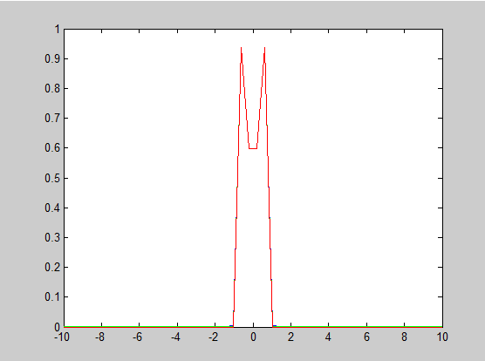

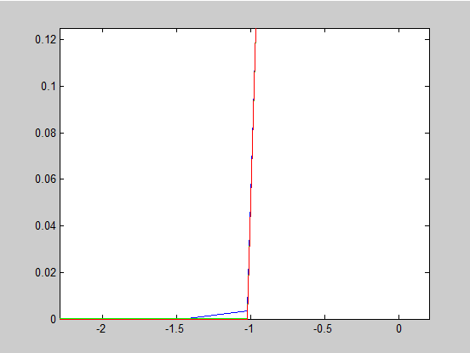

1. **Краткий анализ влияния особенностей программной реализации вычисления интеграла на получаемые результаты сопоставления**

Из-за невозможности MatLab провести интегрирование сложной функции полученное численное решение полностью не совпадает с исходной функцией. Появляется необходимость усечения области интегрирования для приближенного расчета.